ARARA DO ARIPUANÃ
(YUGAP-KATÃ ‘gente-arara’ [yukap / yukaj ‘arara’, katã ‘gente’] ou KAM(U)AI ©)

• Antes do contato com a sociedade envolvente, dispersão desses grupos por causa de constantes guerras travadas com os Zoró (“cabeça-seca”), os Cinta Larga e os Rikbaktsa (“orelha-de-pau”) ⇒ Os Arara e os Cinta-Larga procuram contatos com os brancos. Os Yugapkatã (Arara) contatam os não-índios em 1910-20, trabalhando com brancos na seringa.
Em 1911, o seringalista peruano Alejandre Lopes domina o Aripuanã entre Salto de Dardanelos (MT) e Cachoeira de Samaúma (AM), e também o R. Branco do Aripuanã (seu barracão no salto do Dardanelos) ⇒ miscigenação do povo Arara.
Seu homeland era entre o Aripuanã e o Guariba. Eram todos juntos antes da dispersão e de se dividir em:
- Arara do rio Guariba: havia 300 índios (10 aldeias) arara inseridos nos seringais, fugindo dos Cinta-Larga e Zoró. Em 1958, os “baixinhos” do Guariba desaparecem e, no seu lugar, aparecem os Cinta-Larga (cuidado! Cinta Larga pode ser qualquer mondé!).
- Arara do rio Branco.
- “Baixinhos” isolados no Ig. Pardo, afluente do Guariba (divisa Mato Grosso-Amazonas).
Em 1928, um bando de seringueiros da turma de Alejandre Lopes massacrou uma aldeia de índios, provavelmente Cinta Larga (Dal Poz, p. 52).
Centro de dispersão dos Cinta Larga no R. Branco do Aripuanã. Migração dos Zoró no começo do século XX, subindo o Roosevelt. Exo-canibalismo dos Cinta Larga: membros arrancados, corpo descarnado (Dal Poz).
Estrada Vilhena-Aripuanã (< mineração, seringueiros, Fontanilhas): em 1973.

• No seu mapa etno-histórico, Nimuendajú localiza os índios “Arára” exatamente no mesmo lugar em 1918! (provável informação do SPI). Arara do R. Branco: contatos em 1923.

• Vítor Hugo (Desbravadores, Edição da Missão Salesiana de Humaitá, 1959, Vol. II: 264-267) encontra índios no rio Branco do Aripuanã em 1958: são os índios “civilizados” (da cachoeira) de Três Tombos. Pelo vocabulário que oferece (p. 435), são os nossos Arara!

Feito com Ana Vela Arara (“Dona Anita”, 75 anos) em Aripuanã, em 2009. É semi-falante, ou melhor, 5% falante: creio que ninguém fala mais a língua.
Com (*), os Swadesh de 100 [somente 55 termos disponíveis].

Complementos: Padre Manoel Valdez (-) + Anônimos (a, b [1984], c [1993]) + Inês Hardgreaves (I) [2001] + Vítor Hugo © [1958] . Essas listas de vocábulos complentares estão em anexo.

DIAGNÓSTICO ⇒ LÍNGUA APARENTEMENTE ISOLADA (nem mura, nem matanawi).
Tupi: 19 em 55 termos do Swadesh de 100 são tupi (≈ 40%), mas parecem ser palavras adotadas de línguas tupi diferentes, especialmente de tupi-mondé (cinta-larga, zoró, suruí) e talvez do arara-karo. Parentesco tupi ou empréstimos?

o [o] ~ [u]
Prefixos pessoais (nomes, verbos): *no- ‘1sg’, *ko- ‘2sg’

iuppit © alma
nu-baʔ, mkubap (-), ko-pap (I), numbá © [tupi-guarani, tupari, mondé] *cabeça
nu-baʔ-ap, nwmbá (b), mbap (I), mmbab̥w © [tupi-guarani, tupari] cabelo
miʔap, mbiap (-) cabelo *pêlo
futá awa (-) [tupi-guarani [a]mot-awa] barba
nu-ɲa͂ʔa͂, nu͂ɲã (-), no yãn (I), núɲa © [tupari, puruborá, karo, etc.] *nariz
nu-kapiʔ, kapit (-, a), no ka pi͂n (I), kapide̥ © *olho
nu-beʃat, mbeʃade (-), nwmbeʃa (b), no beʃiap / no beʃiã (I), mbe̥ʃade © [tupi-guarani] *orelha
mbiku (-) ouvido
nu-beʃap, be ʃap (I), mboisau (-) *boca
nu-bekiat, bekiat (-) *língua
nui͂ʔ, noin (-, a), no i͂n (I), noi͂ © [tupi: -ain] *dente
nu-piat, mpiap (-), piát (a), no pia (I) [tupi] *pé
nu-kerebeʔi, kerebɛwi (-) *joelho
u͂ke (-), nukej (a), møke͂ © perna
nu-paj, pãi (-), ku-pãj tua mão (a), mpai © [tupi] *mão
mpai (-), no pai (I) [nã é ‘mão’?] [tupi, tupari] *unha da mão
nu-tikaʔ, pika (-), nupike͂j (a), pike͂ © *braço
piat (-) dedo da mão
upɛ (-) dedo do pé
orep (-) *estômago
kupike (-) cintura
upipo (-) nuca
gui (-) costela
nu-piton, nupiton (-) [tupi] *fígado
dukumbé (-) anos (ânus)
nuka (-) pênis
iɲambe (-) (-) vagina
nu-ikaʔ, ikáə (-) [tupi, karo] *osso
jet, jet (-) [tupi, mondé] *sangue
gurewi / gureptʃi, gurep (-) *folha de bana (pama)
murukute-pai (-, a) [-pai ‘grande’] galho grande
prufab (-) pena
ukap (-) [tupi] *gordura

nu-pɨpɨʔ, pipǿ © *homem
ikupe (-) [< kupe ‘preto’] homem preto
ywogap kati͂n / ywogap kate͂n [kate͂n ‘gente’] (I) [tupari: ‘gente’] cinta larga
winoʔ, wino (-), wirḁ / huai͂ (?) © *mulher
piʃiri (-) mulher preta
kunã (-) [< tupi-guarani] mulher casada
baiáh (-), mbaya (I), baiáh © menino, filho
meenã (-), me̥knã © menino pequeno
kãn (-), kãn (I), kã © menina pequena, filha
nu-beã (a), bema papai (I) *meu pai
kanoʔ, m(b)iã mamãe (I) *nosso pai / mãe
lubaga, lubaga (-) *pássaro
brewaʔ, bɨripiu (-), urib̥w © [tupi, mondé] *peixe
nduka (I) *piolho
jakupé (-, a) tronco
ibê ká (a) [tupi: ip] *toco (de árvore)
got (-) [mondé] *sol
sikapkai, sitka-pai (-) [pai ‘grande’] *lua
setka (-, a) estrela
arumbei (-), arubi (a) céu
adet, adete (-), adɛ (I), ade̥ © *água
itik (-), iti (a) [tupi] *igarapé pequeno
doi (-), doóí (a) [mondé] *chuva
tørørø © cachoeira
barãmbé (-) trovão
miap (-), jiap (a), ndzap / ndjap / ndya (I), miab̥ © [mondé] *casa
tobawi [<? tupi-guarani tawa] maloca
nu(-)jaʔ, jia (-), wya’ / w͂y͂a’ (I) [karo, mondé] *pedra, terra
arekaʔ, rekat (-), areka (a), areka + arewi / ariwi isqueiro (I) *fogo
areka-ʃi, arekãen (a) [tupi] *fumaça
ibeká (-) [tupi] *toco (lenha)
beta (-) [≈ tupi-guarani] *morro
gá (-, a) [mondé] roçado

nunto (-) *demais quente
numputê / umpotik (-) [karo, puruborá] *frio
toizã (-) inteiro
toi (-) metade
atoã (-) *coisa nova
nusang / nusaj (I) coceira
bridak (-), gobri-dak (a), kobiridaʃ / kubiridaj (I) zangado, bravo, ruim
nukiy / nukey (I), i̥kei © *bonito, bom
pai (-) [mondé] *grande
tik (-) pequeno
bekâ (a) baixinho
wak (-) [cf. puruborá] *branco
kupê (a) *preto (moreno)

kerip (-, a) [karo] *andar ligeiro
nba (-), num bá (a), numba (I), ɲgá © vá embora!, embora!
(k)ubai wit / mbai wit (I) *beber água
noɲân (a) brincar
nowá (-) chorar
nu-mprai, praiə (-, a) *comer
lakat (-) comida boa
nupraiə (-) fome
no parai wit / no prai wit (I) [não é ‘comer’?] correr
numdo (I) defecar
iai (-) dor
kumadʒei (-) está doente
nuset (-), nucêt (a) [munduruku] *dormir
uripte (-) fechar
titoé © flechar
numi̥ɲã © fotografia
ibã (-), sêge̥ © *matar
nuí (a) *morte
ʃajʔ / sajʔ morreu
bôbô (-) [tupi] *soprar no fogo
no i͂n (I) urinar

atoɲa (-) bicho
koin (-) mutura (sic!)
apiby (b), api bi’ (I) preguiça
ʃikut (-), asokot / asukot (I) [arawak (pareci, etc.), karo, mondé, puruborá] tamanduá
dojʔ, doi (-), doy (b), (n)doi (I) [≈ mondé] tatu
manuso’ (I) (???) tatu-canastra
øai bit (I) [< mondé] capivara
pɨpo (-), kifo (b), ki’fo (I) cutia
ajé (b), aye (I) [mondé] paca
pikoné (-), pikoɲê (a), yɲawy (b), pikui͂n (I) quatipuru
ɲiõn (a), yɲo (b), iom (c), nu͂m / nõm (I) quati pequeno
sip (-) [mondé, tupari] quati
mútop (-), m(b)otup (I) [mondé, tupari, puruborá] rato
mundje, muiɲe (-), munguié (b), munbjɛ / mundjɛ (I), mundiê © anta
bot (-, a), boy (b), bo l / ebo t / m bot’ (I), bod̥ © [tupari] queixada
pirã (-, a), pyran (b), pirã u (I) caititu
ʃip (-), bypy (b), sip / ʃip’ (I) [tupi] veado
bekoʔ, bêku (-, b), betô (c), mbeku (I), wetwǿ © [mondé, tupi] onça, cachorro
bêku-kupê (-) onça-pintada
gurewa, ŋuréa (-), goreá (a, b), gorea / ngurea (I) gato-do-mato
hikope (-) gato-preto
piʃajʔ, pitʃái (-, b), pisa’ (I) macaco-prego
pitʃái-wák (-), sayw a’ (I) macaco-branco (cairara)
piʃaʔ, pitʃá (-, b), pixa’ (I), psá © macaco-barrigudo miriptaʔ, mbiripá (-), piku (I) [< mondé] guariba
mbiri wa cuxiú
ngora parawacu
kene͂ʔ, kané (-), kenen (b), kene͂n (I), ke̥né © cuatá

lubaga, lubaga (-) pássaro
pitita (-), apitita (a) pato do mato
tupeiá (-), tupejá (a) pato do rio
angá (a) [< tupi-guarani wakar] socó
gjujagá (a) juriti
kõi, kóin (a), koe (b), kõin (I) [tupi] mutum
tomoʔ, tumô (-), tomo (a) [tupi, arawak] jacu
biva-gá (a), mbi wa ʃap (I) cujubim
kurá (b) [tupi] uru
karaj, krae (-), kraéi © [<] galinha
fofo (b) [tupi, etc.] coruja
jukap arara sp.
koroʔ, kurot (-), korú (a), koro (b), korut (I) [tupi, mondé] arara-cabeção
seribá (-, a) papagaio
kiri (-) periquito (pequeno)
tomowi (-), tumoy (b), tomow’ (I) [tupi, etc.] jacamim
wyñãn / wiñãn (I) [mondé] inambu
miɲam-pép (-), mi͂ɲãm-pép (a), an-pé (b), wiña-pep (I) [mondé] inambu-azul
anʃiriŋã (-), seriɲ-gá (a) inambu-galinha
ʃerengã (-) inambuzinho da madrugada
kureʃi͂ʔ beija-flor
daí (-) sabiá
tokurá (-) ourá (pássaro)

mundopá (-) [≈ tupi] cobra
yɲumpá (b), miñopa / munopa (I) jararaca
nuky (b) pico-de-jaca
myky (b) cobra que vive em oco de pau
awik (-), anêj (a), awy’ (I) jacaré
ciberó (a), beru (b), siberǿ ©, ʃibero / sibero (I) jaboti
brewaʔ, bɨri-piu (-), urib̥w © [tupi-guarani, mondé] peixe
wiri-paj, bɨri-pai (-), ori-pai (I) surubim
eʃemê (a) pintado
aʃin matrinxã
asãt (-), aeçãe (a), ayʃen (b), aʃañ (I) [mondé] aracu, piau
brevá (a), brewa (b), mbɛrewa (I) pacu
uriwin, bɨri-pi, rywyn (b), werwwi͂n (I) piranha
mombut (I) [mondé] traíra
makmará (-), mina (I) poraquê
uribidak (-, a), (w)oribdag / uripdaj / mberiidak (I) raia

m(b)ukrap (I) saúva grande
tupí(’) (I) tocandira
ara (-) mel
urit (-) mel (dentro do pau)
pitik (-) abelhinha
arã (-) abelha jandaíra
abeka (-) arapuã
m(b)usep borboleta
piká (-, a) pium pequeno
bip (-), bib (a) pium grande
kupan (-) mutuca
nduka (I) piolho
kati (c), kati(k) coró de babaçu (I) [mondé] coró
arulu / arulii (c), arubi coró de mamoeiro (I) gongo grande
mandi ʃ (I) coró de castanheira
um͂ m se (I) carrapato
piʃombá (-), mbiʃuba / ʃuba (I) aranha branca
piʃo (-) aranha que morde
piʃubá (-) (?), kulwa © [mondé] caranguejo

jakupé (-, a) tronco
ibê ká (a) [tupi: ip] toco (de árvore)
miɲombá (-, a) cipó p/ fazer cestos
popɨ (-) [tupi] envira
paai (-) [mekens, karo, gavião] côco ???
pia (a), bia (-) teto de palha, pia’ (I) buriti, babaçu
were wip (I) babaçu
areba (-) tucumã
jumbat ??? [tupi] pupunha
orebaptú (a), ereptegéup (c), ngurep ti (I) açaizeiro
arupeʔ, arupe (-), are’pa / arupɛ buriti (I) patauá
arupe-tak (-) chicha de patauá
arurã (-) [<? português aluá] abacaxi azedo
moto ? / mboto (I) breu
gura (-), ngura (I) mamão do mato
batʃi͂ŋ, mbatin (-), batí (a), wati͂ n (I) [mondé] batata-doce
tiok, tiop (-) cuia, cabaça
doiká / ʃurupi (a) melancia
ju͂m, tubuia (-), tubuja (a) cará
jupaʔ, biupá (-, a), bumpá (b), yo’pa (I) mandioca
(nu)wiaʔ, wijap (-), wijá (a), wy ã (I), viá © [puruborá] milho (pé)
tukure (-) [cf. panela] bolo de beiju
tak (-), munõ u (I) chicha
japit (-, a), já (b) milho debulhado
mowiʔ, mowi (-), mow y͂ / mow i' (I) castanha
mowip (-) castanheira
birikap, britap (-, a) algodão
abi [mondé] pama
kokoaʔ, kuenã / ukuã (-), kokoá (a), kokoan (b), ku kuã (I) banana
mumã (-) pretina (feijão ???)
mõ / um͂m (I) amendoim
aju͂ʔ, ywa cigarro (I) tabaco
biaba (-) folha de tabaco
munéka (a) pimenta malagueta
bereté (a) pimentão

briʃoʔ, briʃak (-), brehô (b), mbirisot / mbirixi (I), bre̥ʃǿ © arco
breká (-), mbiri ’ ka(t) (i’x͂) (I), bre̥ká © espingarda
breka-tik (-) revolver
bai, baik (-), bay (b), mba’ (I), mmbai © flecha
kuɲanzi (-) [kuɲan ‘mulher’] brinco de pau
manuso’ (I) (???) canoa
pretina © cinturão
mukait (-), m(b)okui’ (I) colar
sipe (-) esteira de palha
seriá (-), serei-á (a), sereiá (c), sere ia (I) machado
siri-pai (-), cerei-pai (a), serei (c), sere-pãi (I), sirê © terçado grande
siri-tik (-), ceri-té (a), serei ti͂a (I) terçado pequeno, faquinha kakãʔ, kakãn (-, a), kakãu (I) [= pano] paneiro
tokopiʔ peneira
dirad (-), ndira / ndera (I) peneiro, coifo
akoʔ, ako (-) [< tupi-guarani] pilão
akorib mão de pilão
mãi (-), mãi (I) [karo, tupari] pote de barro
tukure, tukurem (c), tokure͂n (I) panela para assar beiju
mukán (-) pote d’água
nupaʔ, apap (-), apá (a), pupá (c), mpa / yopa / popa’ (I) rede
brukuʃe (-) saco
du (-) serra ???

ANEXOS

Padre Manoel Valdez (-)

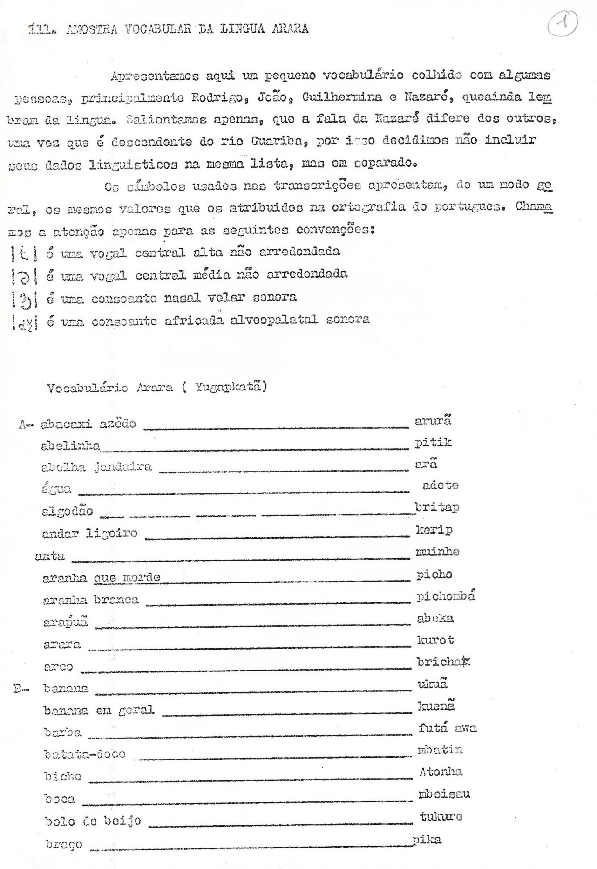

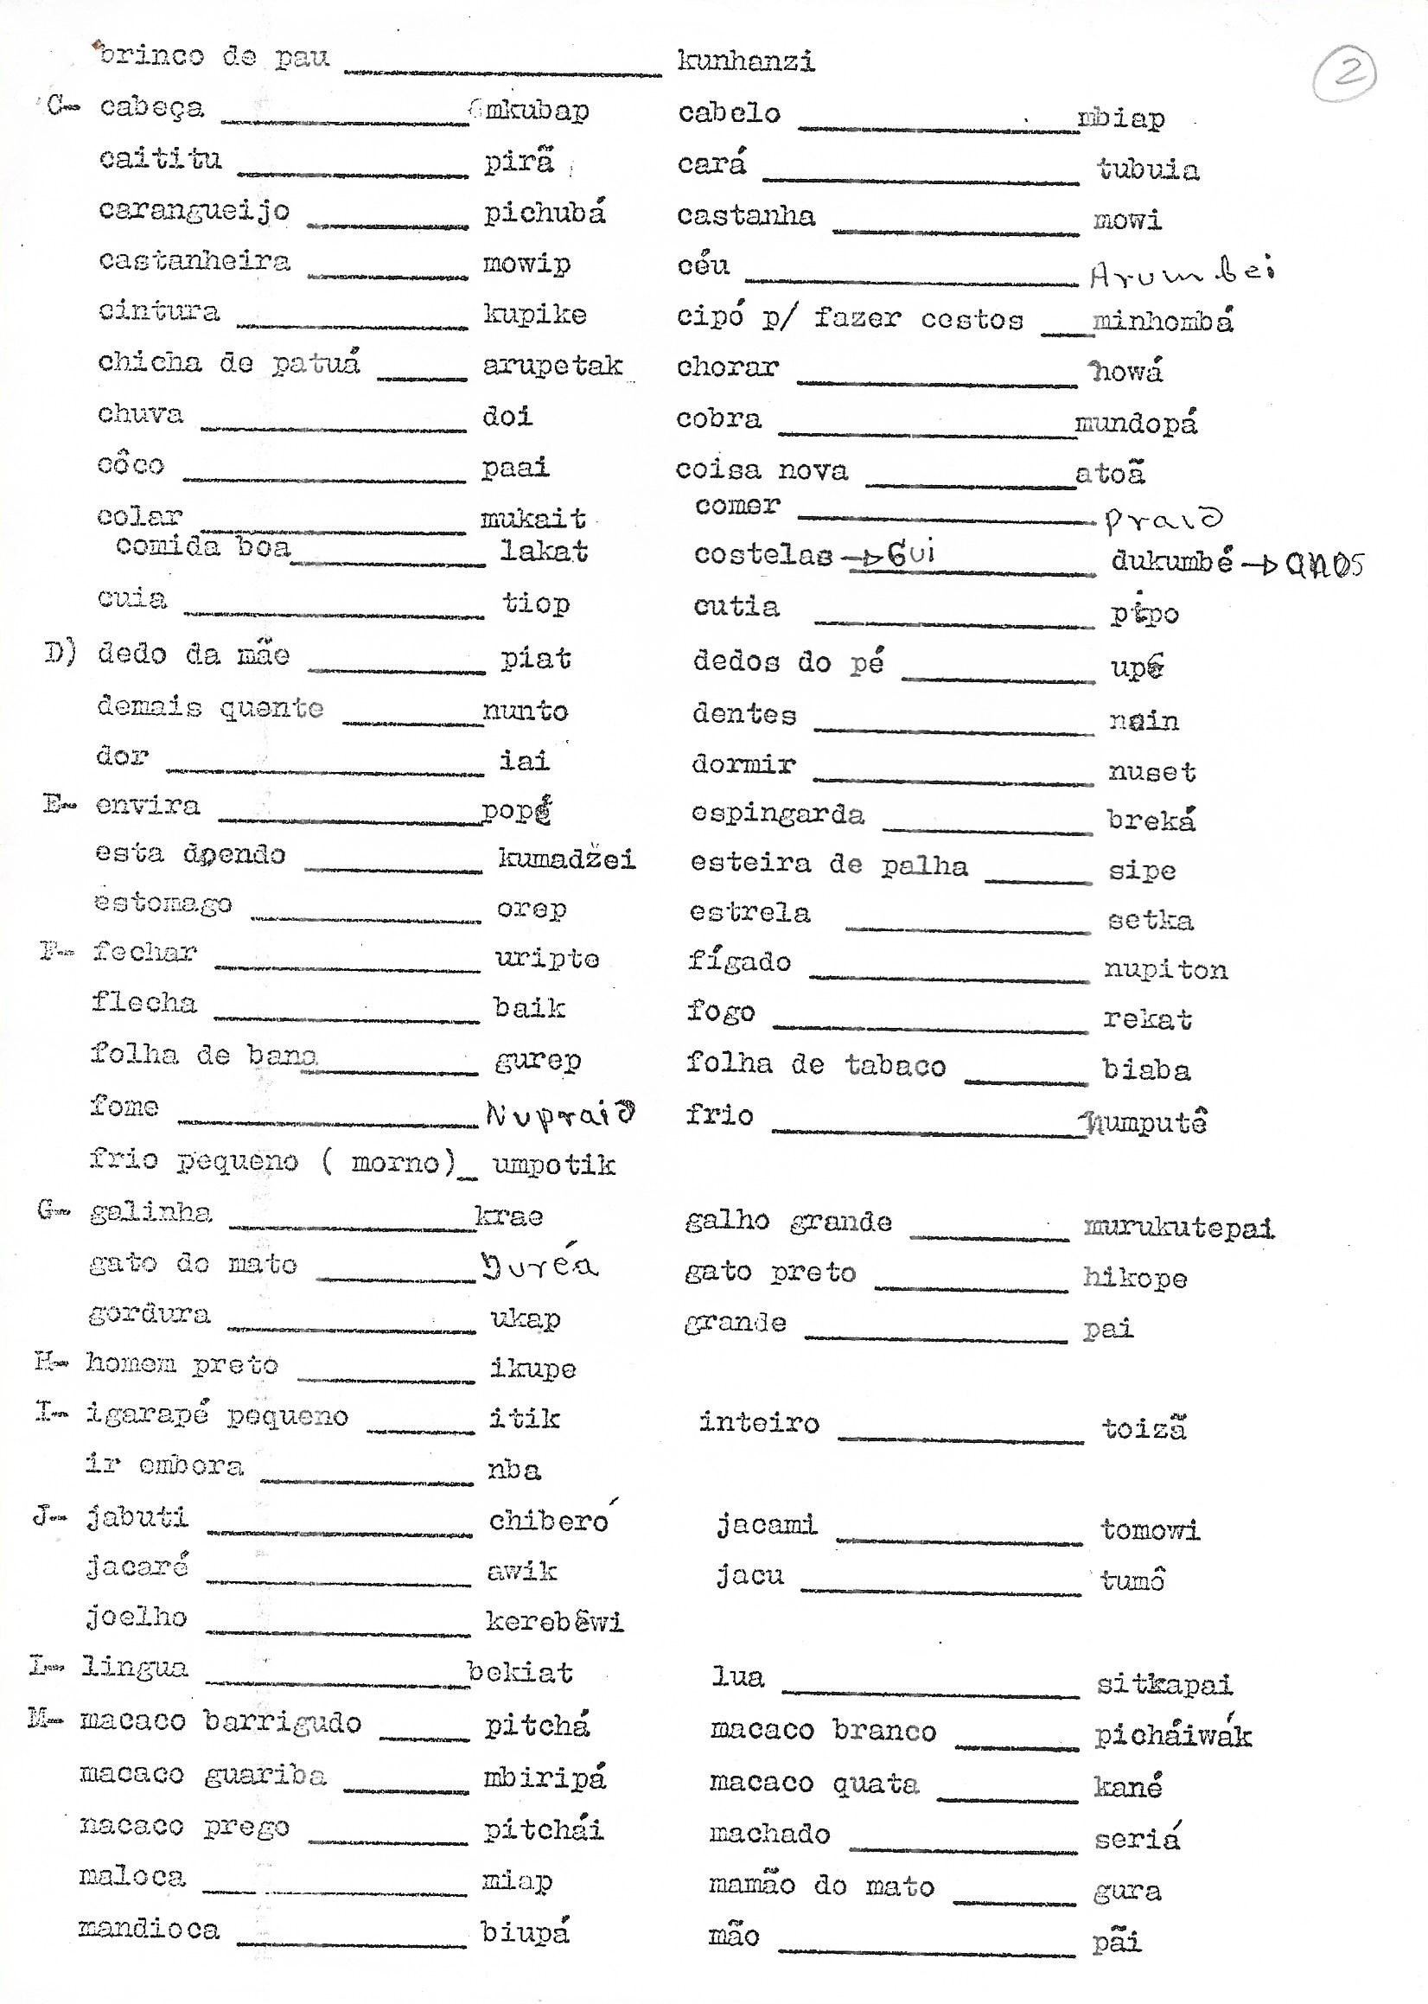

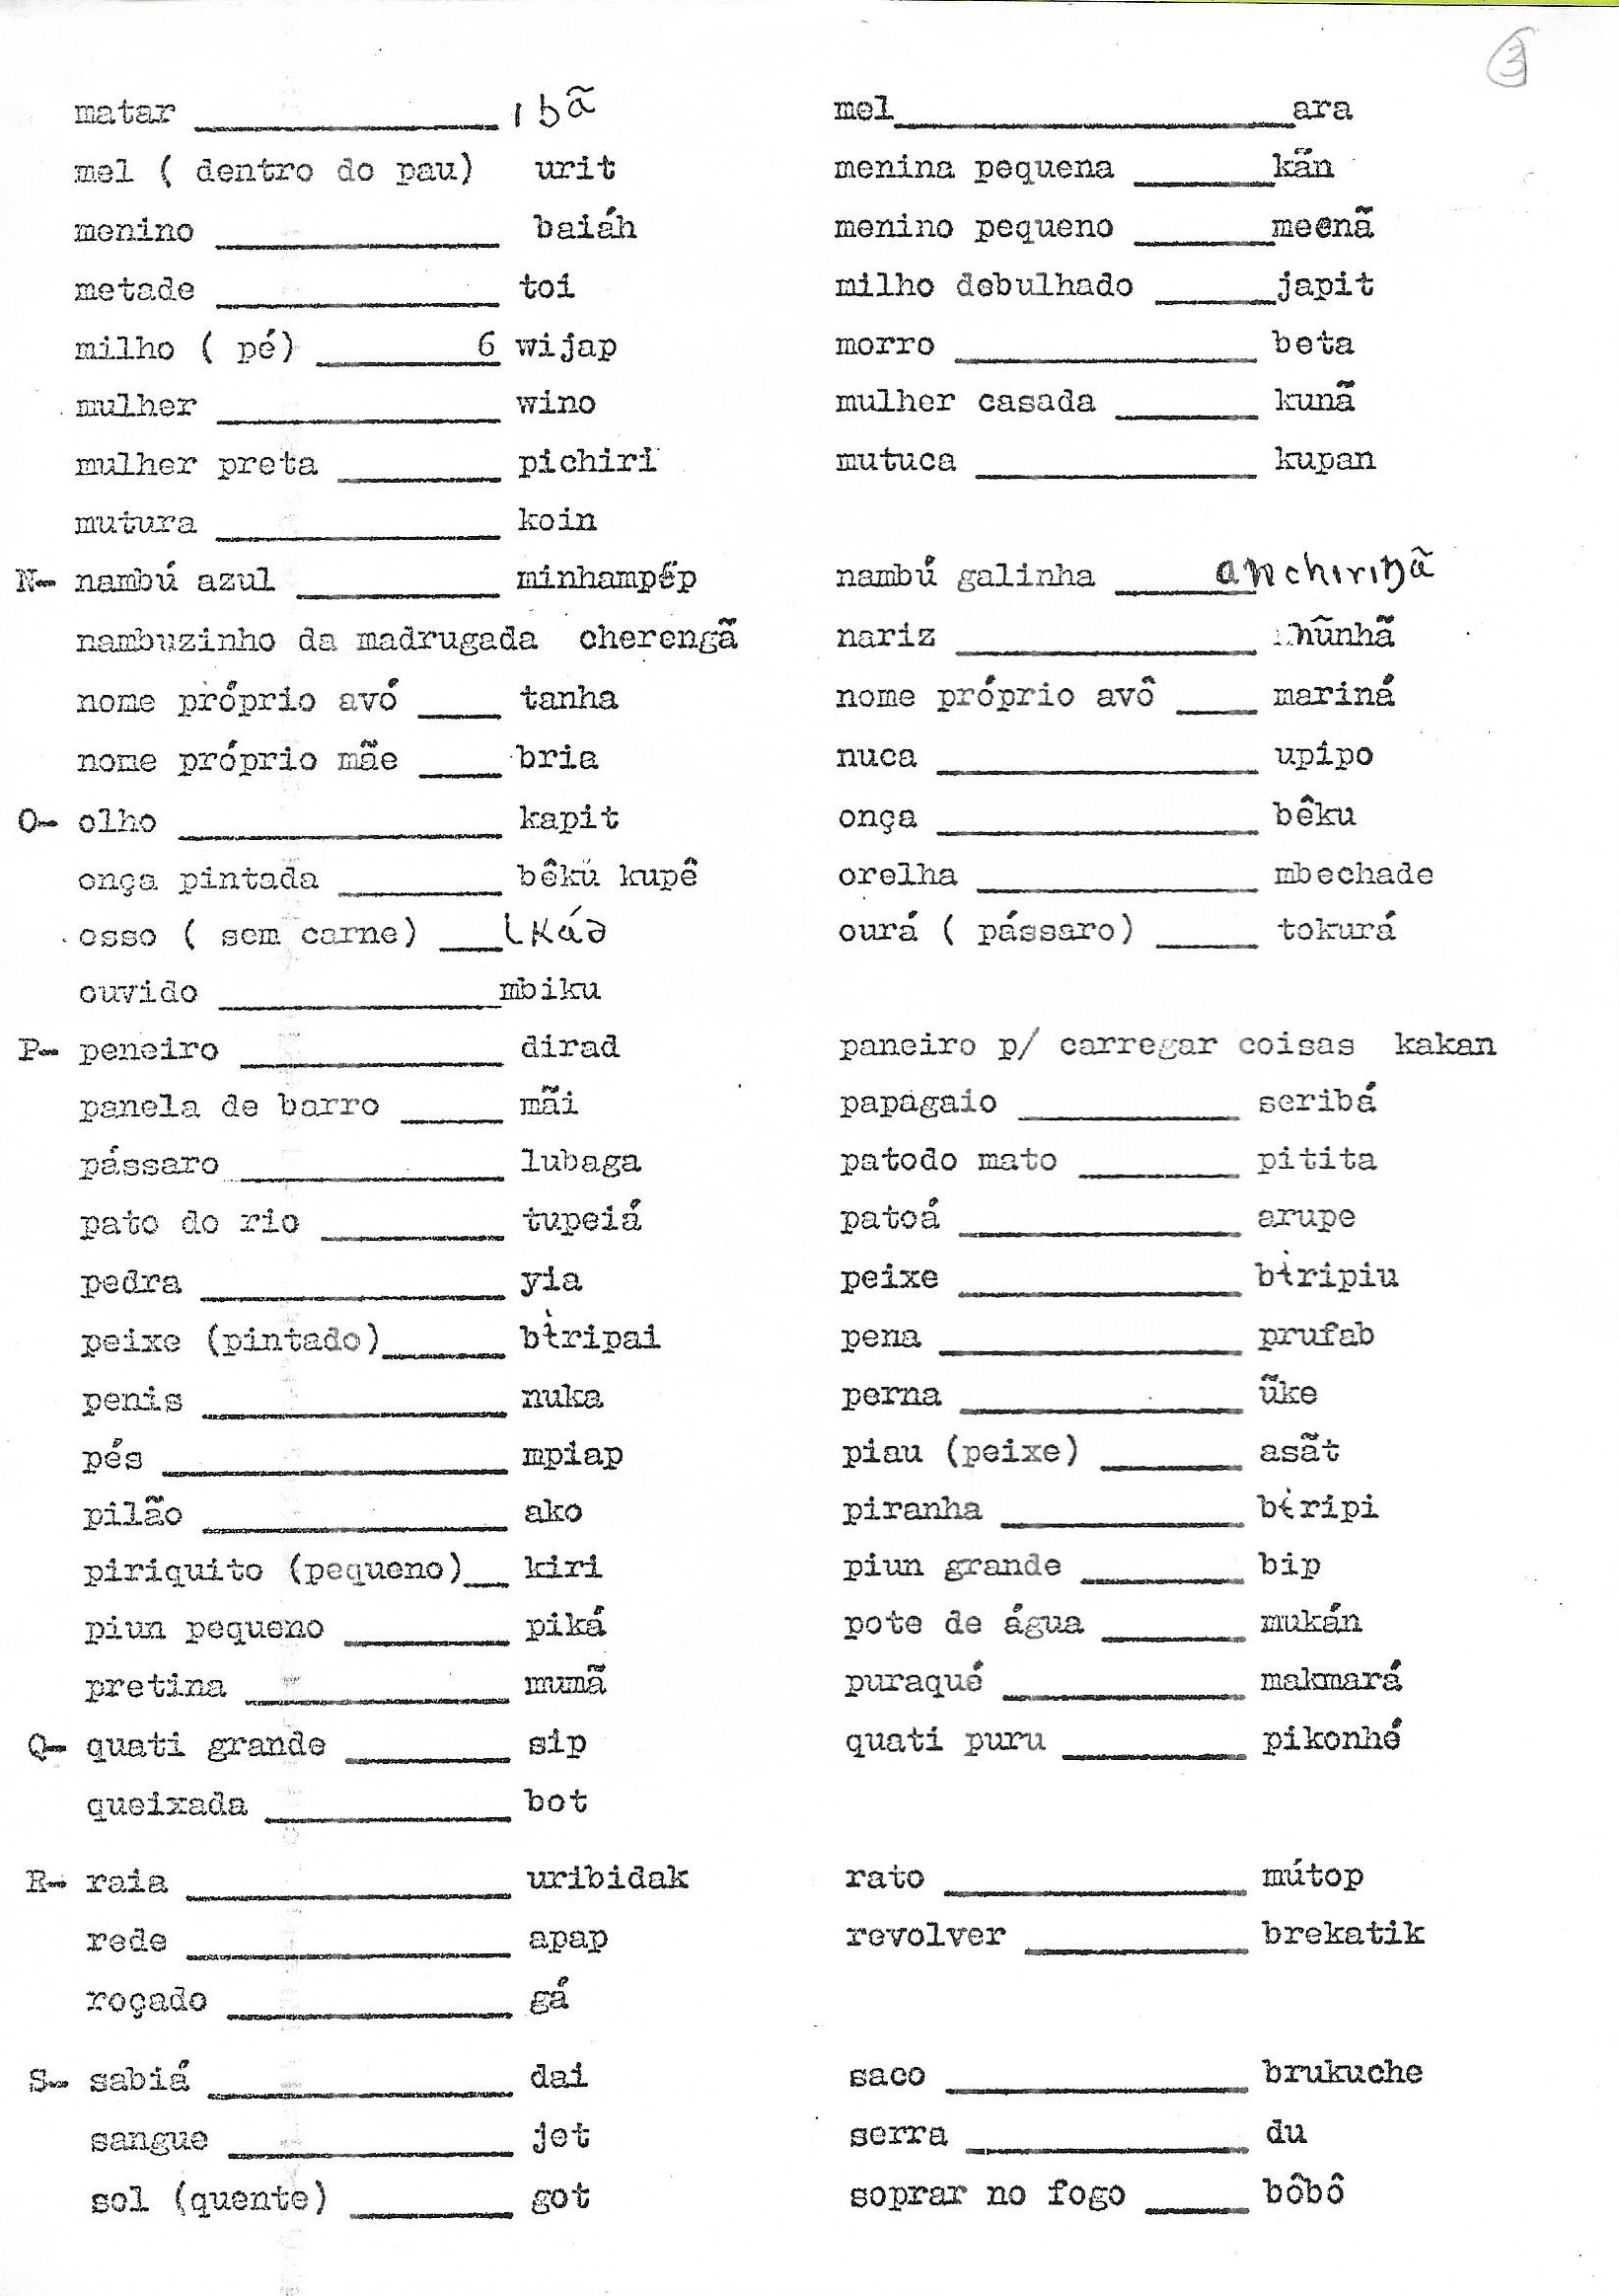

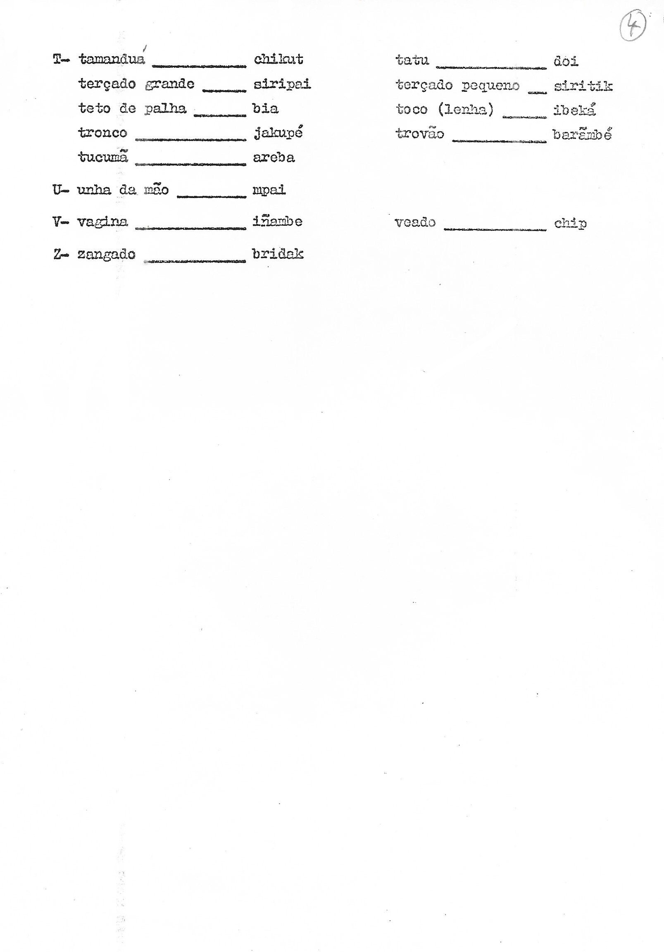

Anônimo (a)
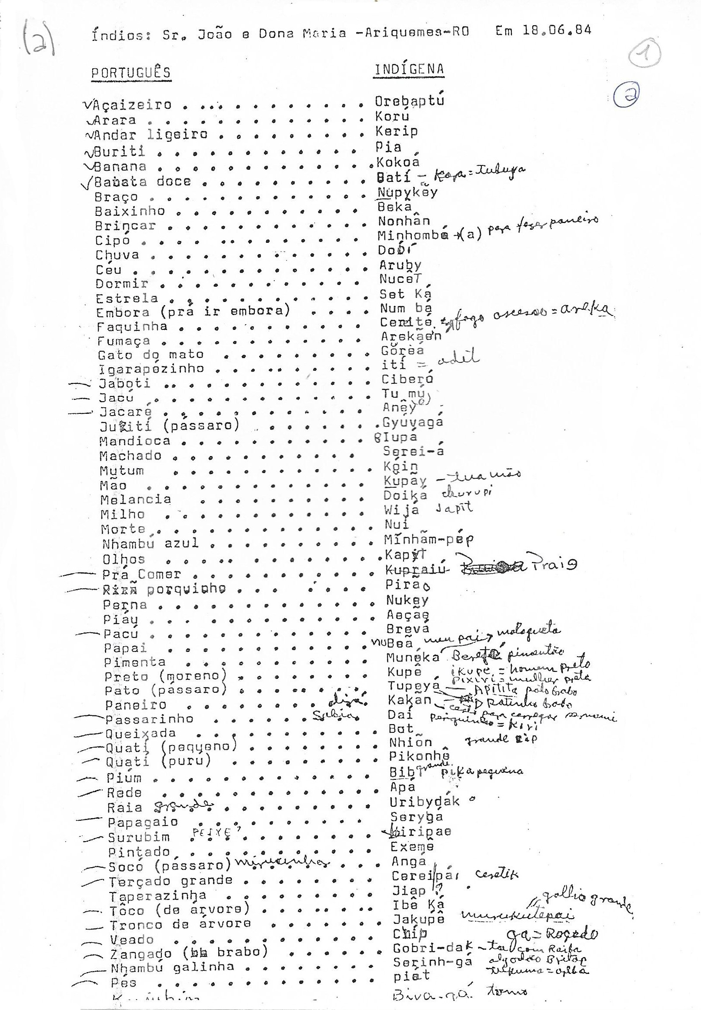

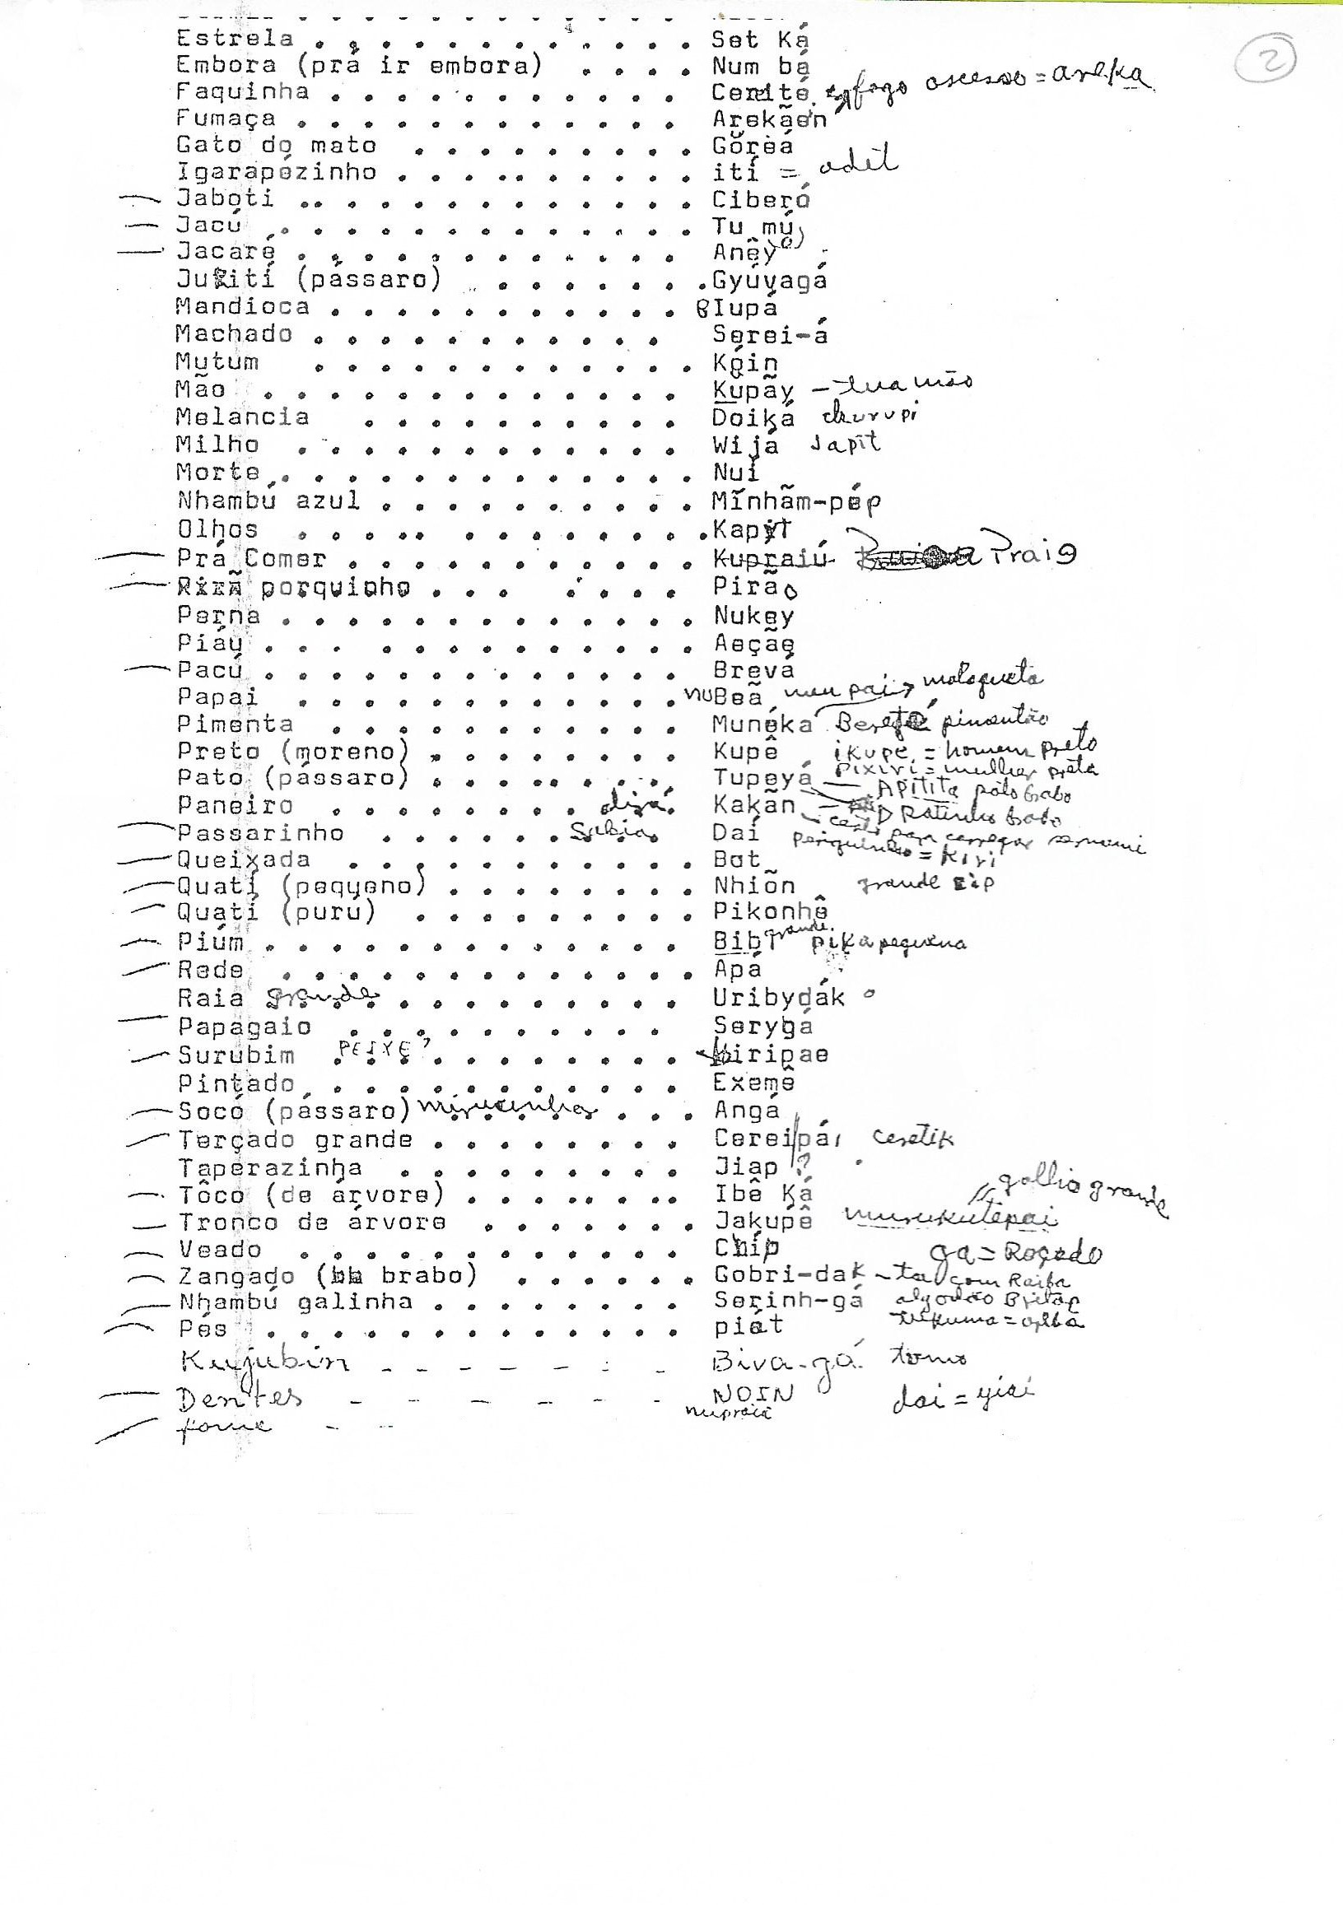

Anônimo (b [1984])

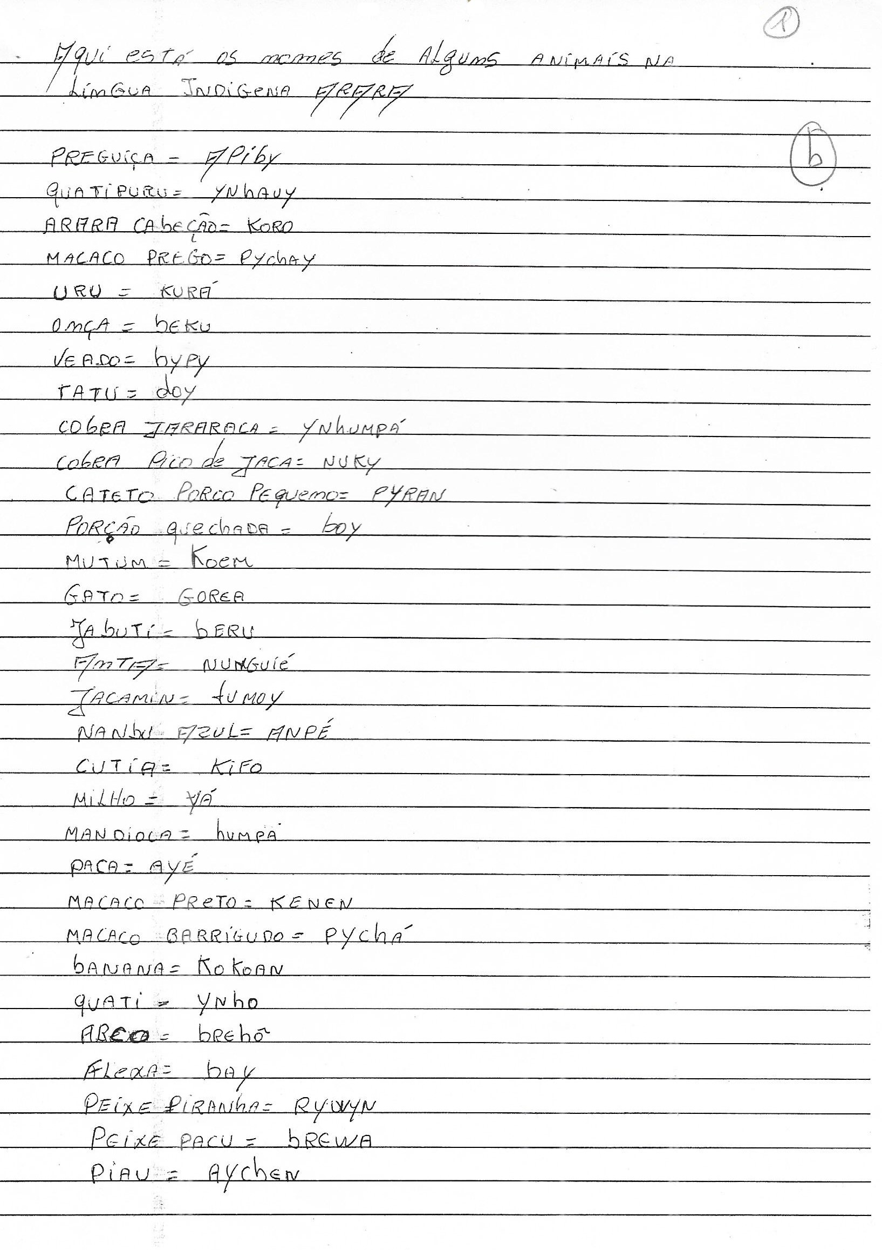

Anônimo (c [1993])

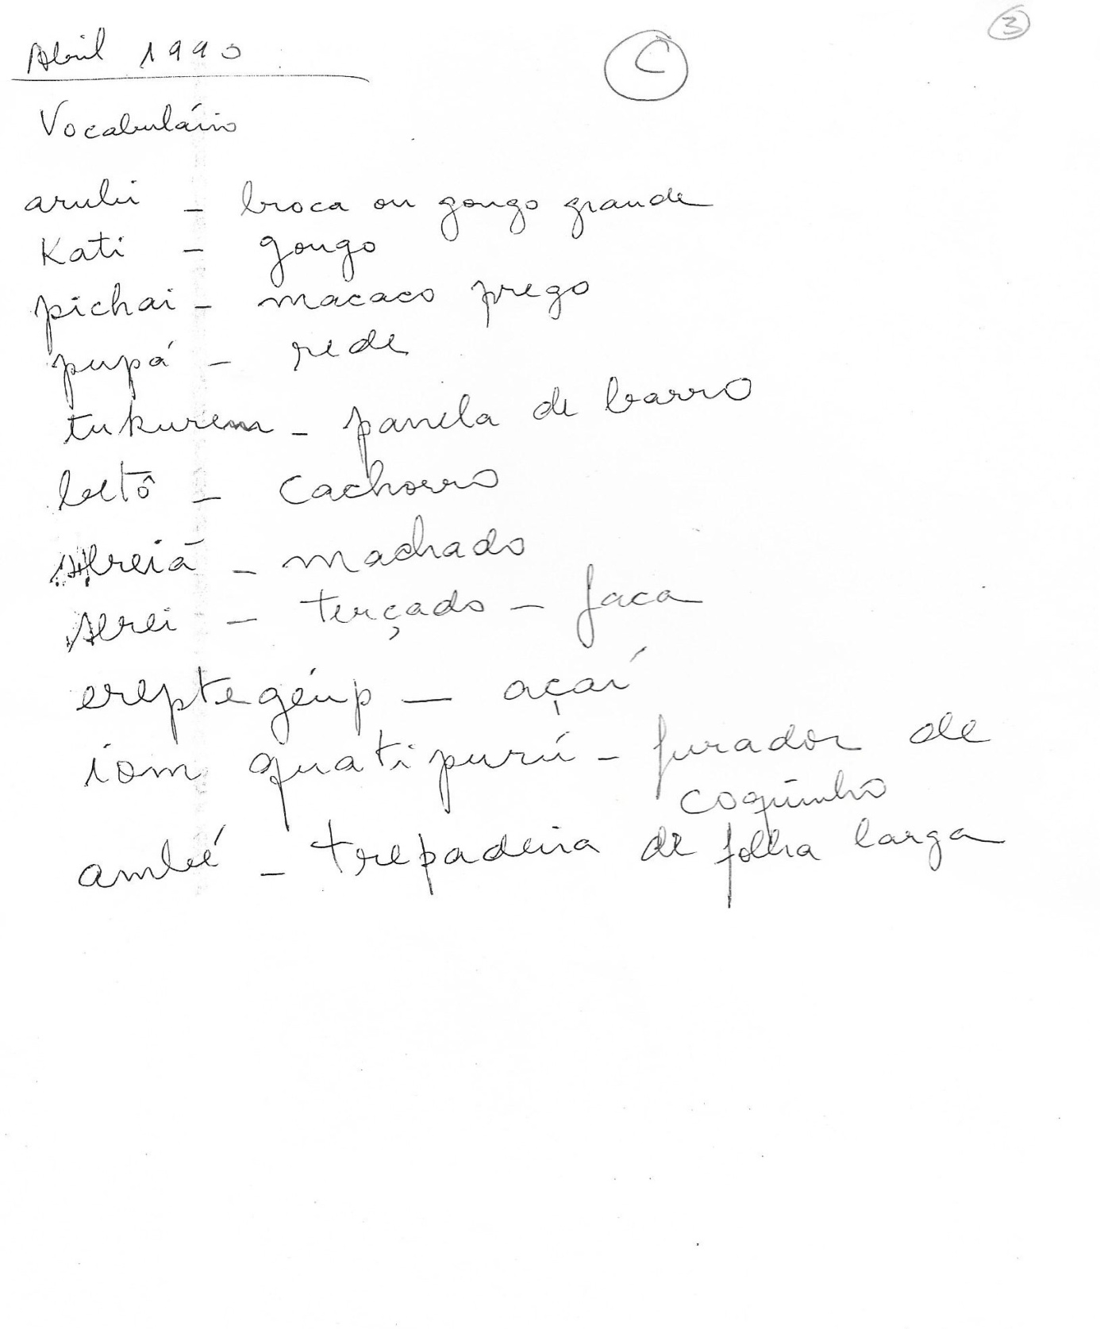

Inês Hardgreaves (I) [2001]

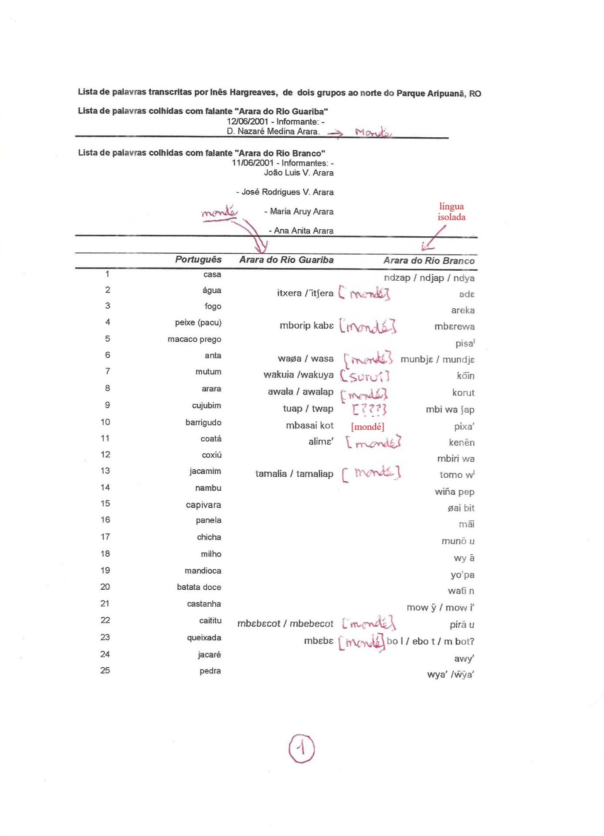

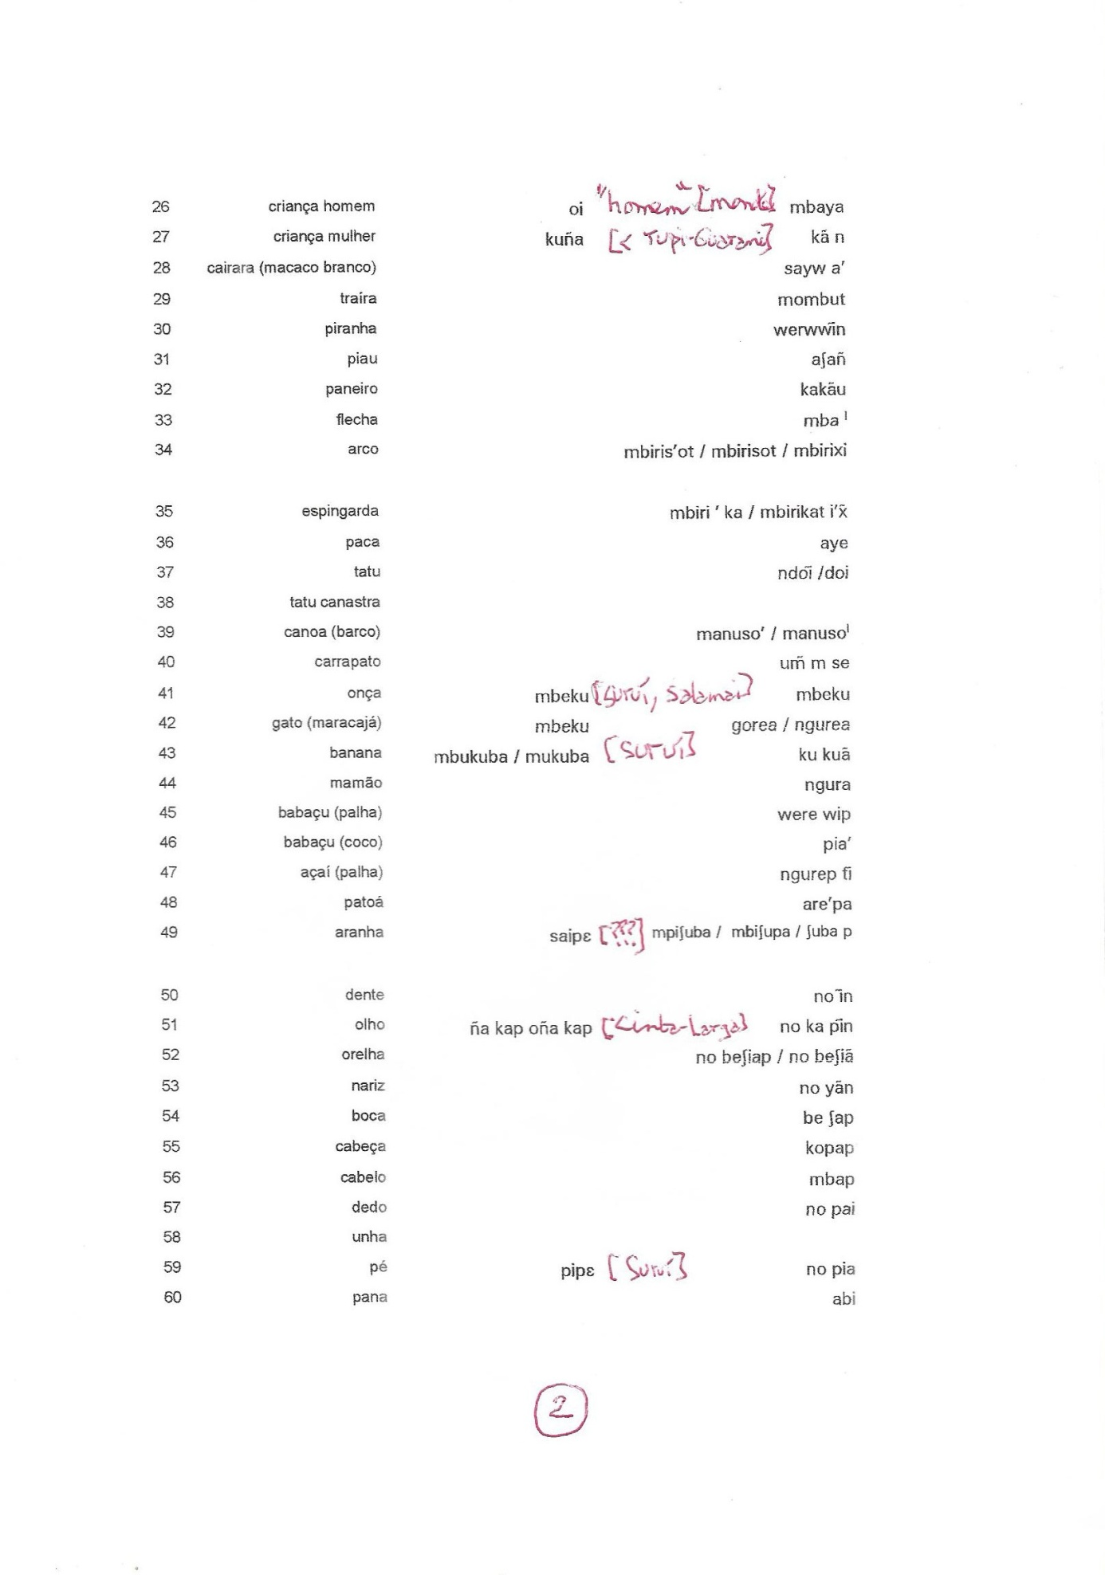

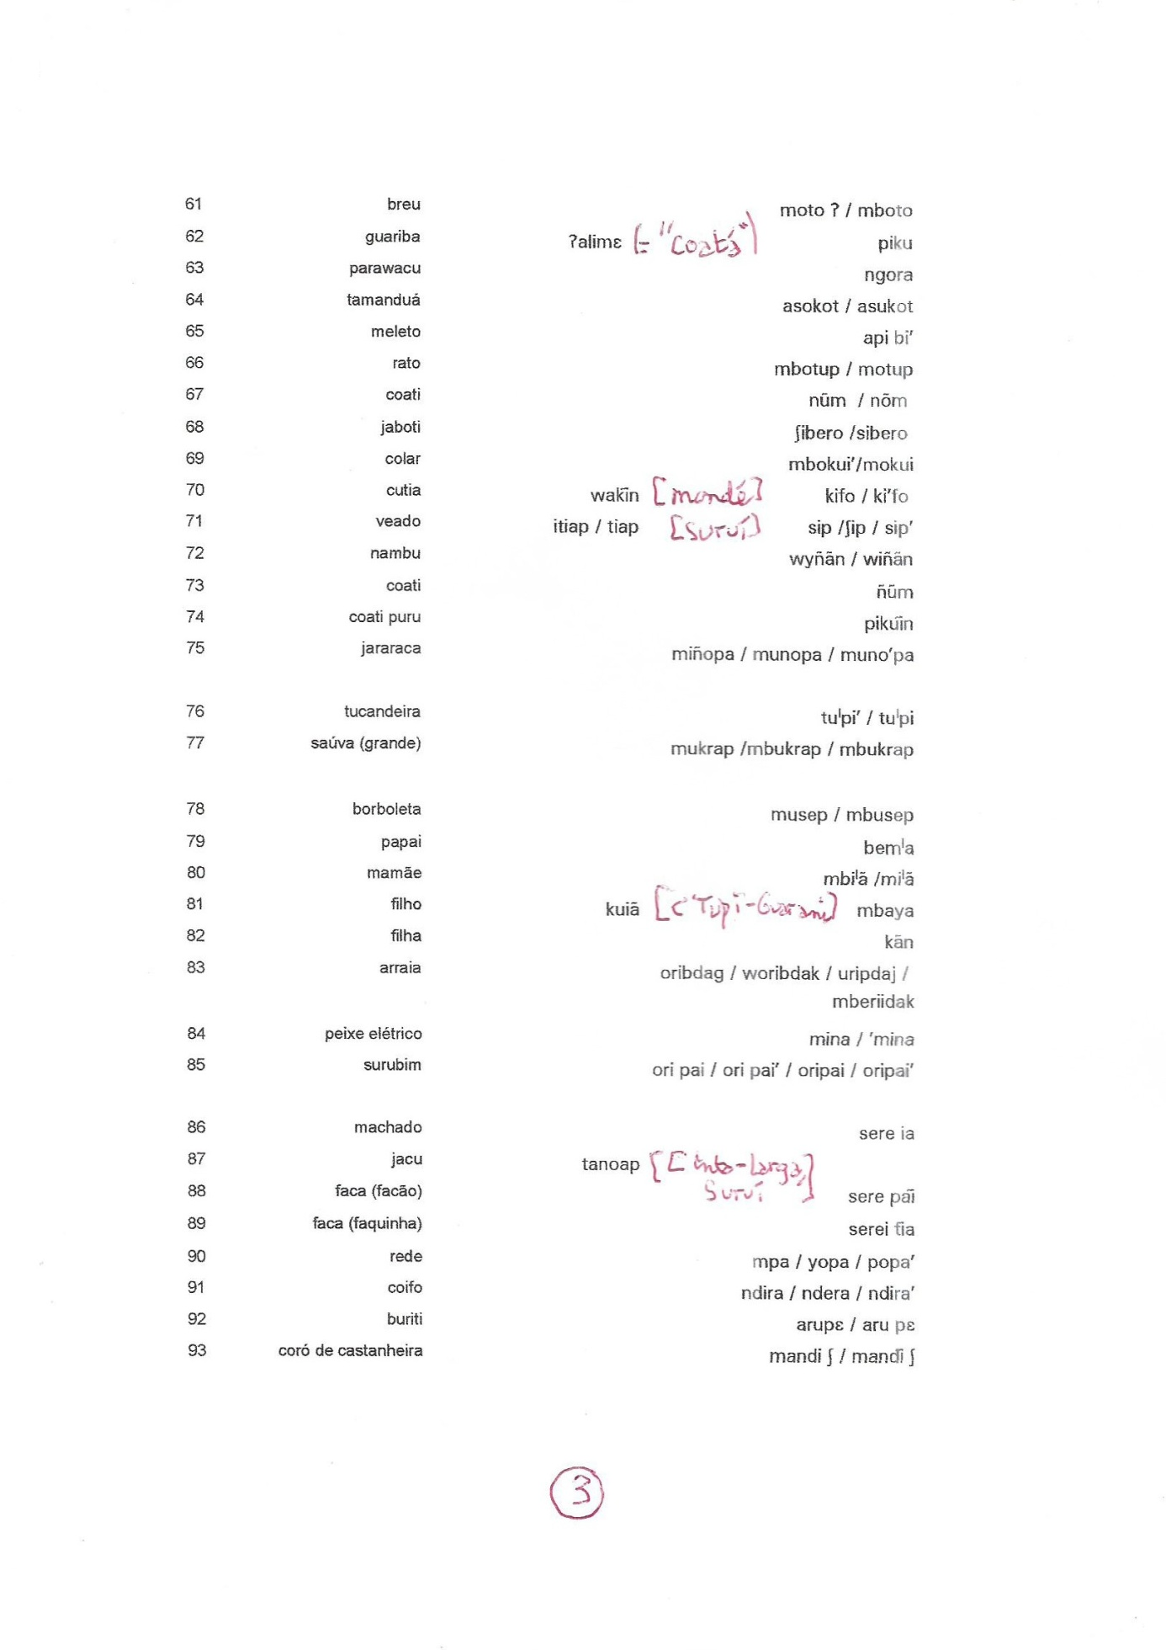

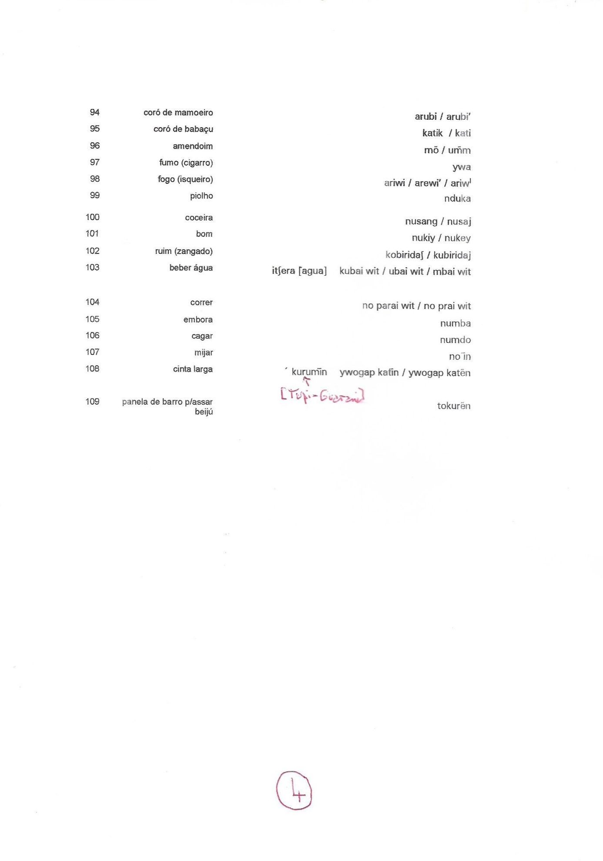

Dona Nazaré Medina Arara

D. Nazaré era prisioneira de guerra dos Yugapkatã desde pequena. As palavras que seguem mostram que D. Nazaré era mondé, talvez com uma fala mais perto do Suruí.

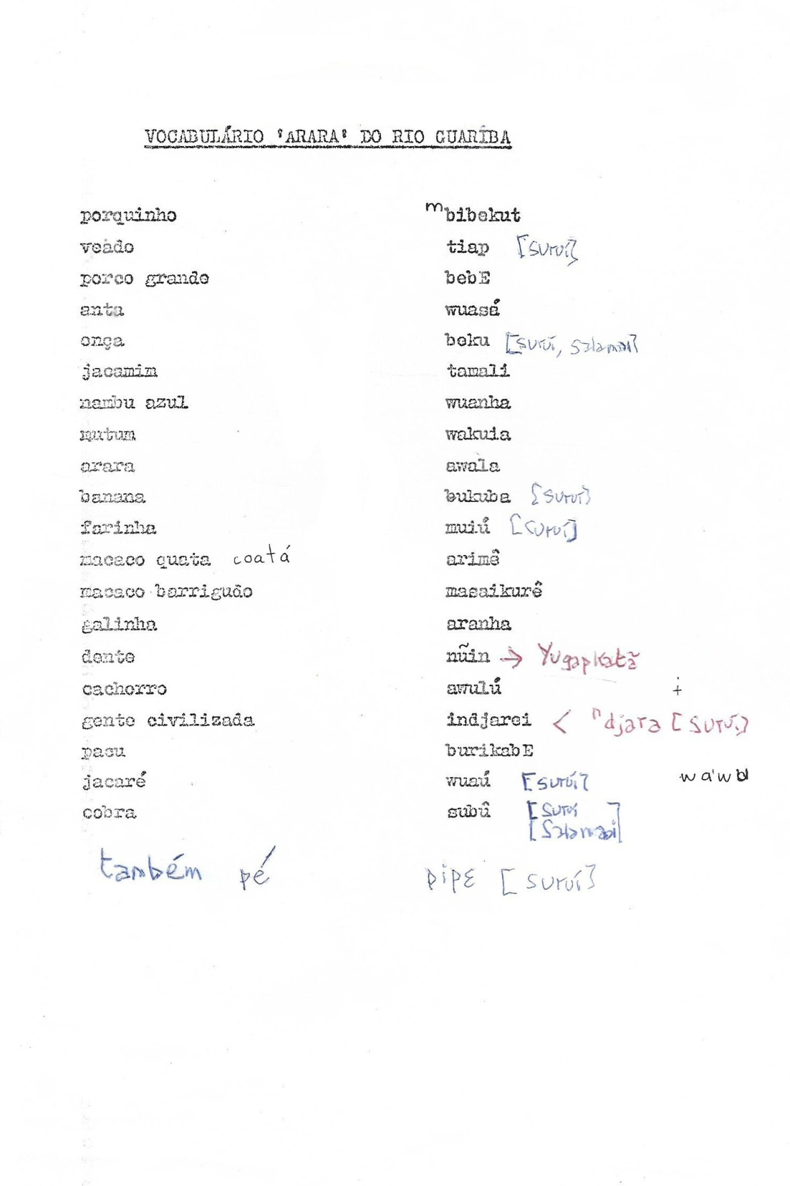

Vítor Hugo © [1958] (p. 435)

In Vítor Hugo (Desbravadores, Edição da Missão Salesiana de Humaitá, 1959, Vol. II: 264-267).

